＜事例：アイドリングストップの励行を周知＞

①アイドリングストップの社内掲示

○○バス㈱ 東京営業所

アイドリング
ストップの
徹底を！！

地球温暖化防止、
燃費改善、
燃料代節減の為に！

アイドリングストップで
環境に優しいバス・サービスを
提供しましょう

掲示

②アイドリングストップのポスター
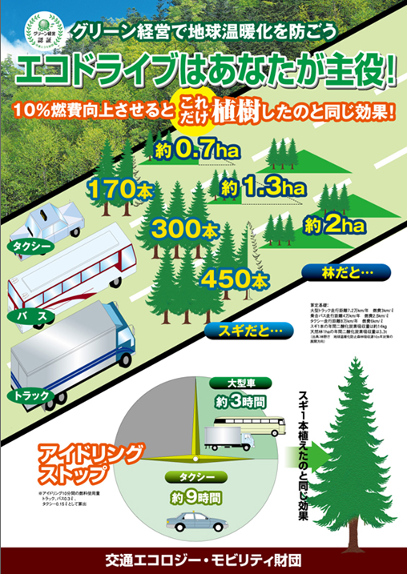

ポスター送付希望の場合は、グリーン経営ホームページにあるポスター申込書を利用してFAX（03-3221-6674）でエコモ財団へお申込みください。（無料）

③ 燃費目標設定の例を参照
④ アイドリングストップ実施項目の例を参照

